2000型角座阀系列
使 用 说 明 书

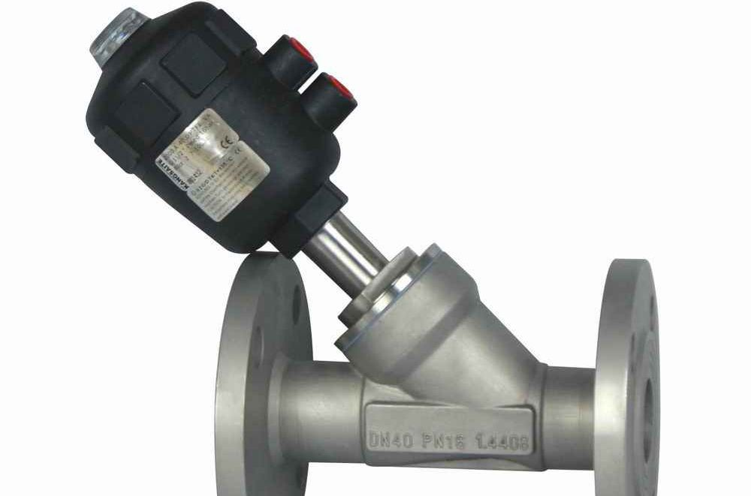

产品可广泛应用于多种行业的流体控制，包括啤酒饮料、制药及医疗设备、食品加工、橡胶机械、有机和无机化工，清洗消毒高温灭菌、纺织印染和漂白、水处理等行业，适用介质为水、液体、中性气体、水蒸气、轻微腐蚀性气体及液体，与电磁阀及其他阀门相比，具有投资经济，使用安全，免维护，寿命长的特点。随着工业自动化技术的普遍应用，采用PLC及集装控制阀可对该气控阀实现集中控制和远程控制，减少各种环境及人为干扰，从而进一步提高企业的装备水平。

目 录

综合信息 ………………………………………………………………2
符号 …………………………………………………………………2
安全指数 ………………………………………………………………2
订货须知 ………………………………………………………………3
技术参数 ………………………………………………………………3
安装 …………………………………………………………………7
二位两通角座阀零件图 ………………………………………………8
二位两通角座阀零件表 ………………………………………………9

综合信息
符号
以下符号将用于本说明书中：
→表示必须依此遵循的中作步骤
！ 警示！
指出如果忽视此警示，将会对使用者或产品本身性能造成损害

注意 指出一些额外的重要提示和建议。
安全指示
·请遵守本手册中的所有说明以及应用条件，适用范围等指示，从而实现产品使用寿命的最大化。
·请遵守手册所提供的已经在产品的应用中总结出的技术规则。
·产品的安装及维修工作必须由训练有素的人员使用适当的工具来完成。
·涉及电器应用时，请同样遵守关于安全和预防意外的指示。
·注意当阀门需要从管道上卸离时，必须先消除作用压力。切勿盲目操作或在未经授权的情况下操作。
·当电源或气源压力被意外中断时，请按照相关规定，在过程受控的情况下对设备重新启动。
·产品的错误使用及盲目操作导致的任何问题，都将不属于本企业的责任与担保之列。

订货须知
本产品分
①回路功能（双作用结构）和B ②（弹簧复位常开）
③适用于气体阀门 ④适用于液体阀门
需方需选择正确的阀门方可使用

产品交货
·货物收到后，请立即检查是否受损并核对数量及型号，任何产品请及时联系我公司服务部门。
·公司：天津市一标阀门制造有限公司
·地址：天津市宝坻九园工业区三号路 邮编：300300

产品担保
·企业仅为产品本身的质量进行担保，担保将建立在正确使用该厂品的基础上。

技术参数
设计
控制方法A：常闭型 控制方法B：双作用
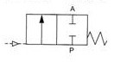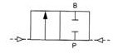

流向阀座上执行机构，螺纹接口
内孔  （mm） | 连接口螺纹 | 执行机构尺寸  （mm） | 水的Kv值  （m³/h） | 最高温度+180℃的最高工作压力（bar） | 最小先导压力（bar）
13 | G 1/2 | 50 | 4.2 | 16 | 4
20 | G 3/4 | 50 | 8 | 16 | 4
25 | G 1 | 63 | 19 | 16 | 4
32 | G1 1/4 | 63 | 27.5 | 16 | 4
40 | G1 1/2 | 63 | 42 | 16 | 4
50 | G2 | 80 | 52 | 16 | 4
65 | G2 1/2 | 100 | 77 | 14 | 4
80 | G3 | 125 | 110 | 14 | 5.5
100 | G4 | 125 | 170 | 14 | 5.5
·介质：气体、蒸汽
·特点：流向阀座上（背压为零），开启速度快，0.1-1秒以内开启关闭两次，开启压力位0.2-0.55MPa。
注意
如使用于液体可选择流向阀座下。因为上流向阀门有产生水锤的的危险

流向阀座下执行机构，螺纹接口
内孔  （mm） | 连接口螺纹 | 执行机构尺寸  （mm） | 水的Kv值  （m³/h） | 最高温度+180℃的最高工作压力（bar） | 最小先导压力（bar）
15 | G 1/2 | 50 | 4.2 | 15 | 3.9
20 | G 3/4 | 50 | 8 | 11 | 3.9
25 | G 1 | 63 | 19 | 11 | 4.2
32 | G1 1/4 | 80 | 28 | 15 | 5
40 | G1 1/2 | 80 | 38 | 10 | 5
50 | G2 | 100 | 55 | 7.2 | 3.2
65 | G2 1/2 | 125 | 90 | 5.2 | 3.2
·介质：水、酒精、油、燃料、盐溶液、碱溶液、有机溶液、蒸汽。
·特点：下流向阀门，适用于水、酒精、各类液体，但开启关闭信号动作慢，0.5-3秒开启关闭两次，开启压力高，0.4-0.6MPa。
注意
当下流向阀门用于液体时，可把阀门反装，以此减少水锤，工作压力不超过上表所示时方可使用。

内孔 | DN15-DN65
阀体材质 | 精密制造不锈钢304
丝口连接件 | 不锈钢304
法兰连接件 | 不锈钢304
执行机构材质 | PC
密封材质 | PTFE
粘度 | Max.600mm²/s
填料密封（PTFE） | 带弹簧补偿的氟橡胶
介质温度 | -10℃～180℃

基本外形技术参数
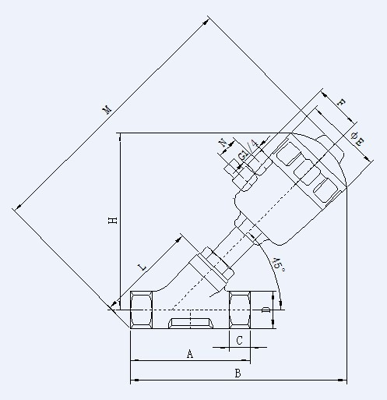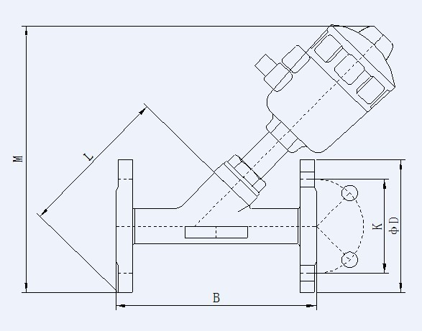

二位二通气动角座阀参数表

连接方式及标准 | 内孔  mm | 规格
连接方式及标准 | 内孔  mm | A | B | C | E | G | F | H | G1
管螺 | DN15 | 80 | 170 | 16 | 63 | G 1/2 | 42 | 145 | 1/4
管螺 | DN20 | 90 | 176 | 16 | 63 | G 3/4 | 42 | 450 | 1/4
管螺 | DN25 | 98 | 210 | 18 | 80 | G1 | 54 | 182 | 1/4
管螺 | DN32 | 114 | 222 | 18 | 80 | G1 1/4 | 54 | 192 | 1/4
管螺 | DN40 | 128 | 235 | 20 | 80 | G1 1/2 | 54 | 198 | 1/4
管螺 | DN50 | 148 | 266 | 20 | 100 | G2 | 60 | 228 | 1/4
管螺 | DN65 | 190 | 330 | 20 | 126 | G2 1/2 | 73 | 260 | 1/4
法兰连接 |  | B | D | K | L | G | M
法兰连接 | DN15 | 130 | 95 | 65 | 122 | ／ | 130 | ／ | ／
法兰连接 | DN20 | 150 | 105 | 75 | 136 | ／ | 145 | ／ | ／
法兰连接 | DN25 | 160 | 115 | 85 | 150 | ／ | 160 | ／ | ／
法兰连接 | DN32 | 180 | 135 | 100 | 168 | ／ | 185 | ／ | ／
法兰连接 | DN40 | 200 | 145 | 110 | 185 | ／ | 210 | ／ | ／
法兰连接 | DN50 | 230 | 160 | 125 | 212 | ／ | 220 | ／ | ／
法兰连接 | DN65 | 290 | 182 | 145 | 237 | ／ | 275 | ／ | ／

安装
安装位置：任意
→在阀体外侧所附的箭头代表介质流动的方向，安装时请遵循。
！ 警示！
安装时，必须提前将管道中的金属残渣，残留物等清理干净。

安装过程
→连接阀门至管道，确保阀体所附箭头与流体方向一致。
→螺纹式阀门安装：可按照用户要求提前卸离或不需卸离执行器。
→法兰是阀门安装：DN80-DN100执行器需拆卸时，须向供货商问清安装技术要求方可。
拆卸：

！ 警示！
从管道上拆卸阀门或拆开阀门本身时，务必提前解除介质或气源的作用压力。

·拆卸前首先确保对阀门的气压作用已经解除；
·安装前需卸下阀体时，避免用力过大，轻卸；
·拆卸后，保护好螺纹、密封面及密封垫；
·安装好阀体后，装执行器部分时，注意别漏装密封垫；
·DN80-DN100端盖螺纹部分需用螺纹密封胶。
·阀体与连接紧固需用足够扭矩力，各规格阀扭矩值如下：
DN15为40Nm，DN20为50Nm，DN25为70Nm，DN32为150Nm，
DN40为150Nm，DN50为170Nm，
·安装后，检测阀体与连接处已密封完好，无泄漏，方可使用。

二位二通气动角座阀零件图

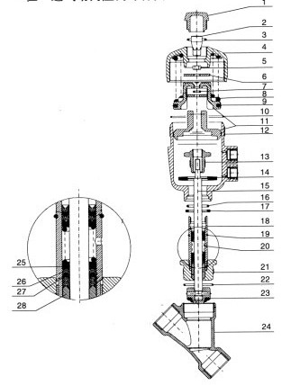

二位二通气动角座阀零件图

序号 | 名称 | 数量 | 材料
1 | 透明盖 | 1 | PC
2 | 显示器 | 1 | PC
3 | O型圈 | 1 | 丁腈胶
4 | 缸盖 | 1 | PA66
5 | 螺母 | 1 | 1cr18ni9ti
6 | 活塞衬垫 | 2 | 氟橡胶
7 | O型圈 | 1 | 45钢
8 | 弹簧 | 1 | 65MN-D
9 | 双V型圈 | 1 | 氟橡胶
10 | O型圈 | 1 | 丁腈胶
11 | 活塞 | 2 | 丁腈胶
12 | 缸体 | 1 | PA66
13 | 压紧螺母 | 1 | PA66
14 | 碗型弹簧片 | 2 | 1cr18ni9ti
15 | 阀杆 | 1 | 65MN-D
16 | O型圈 | 1 | 1cr18ni9ti
17 | 卡簧圈 | 1 | 丁腈胶
18 | 导管 | 1 | 1cr18ni9ti
19 | 卡簧 | 1 | 1cr18ni9ti
20 | 导管卡簧 | 1 | 65MN-D
21 | 端盖 | 1 | 1cr18ni9ti
22 | 垫圈 | 1 | PTEE
23 | 阀芯 | 1 | 1cr18ni9ti
24 | 阀体 | 1 | 1cr18ni9ti
25 | 压环 | 2 | PTEE
26 | V型填料 | 6 | PTEE
27 | V型密封圈 | 2 | 氟橡胶
28 | 导向套 | 1 | PTEE

